Отчет об итогах работы с обращениями граждан в Роскомнадзоре
во II квартале 2011 года

Во II квартале 2011 года в Роскомнадзор поступило 3776 обращений граждан, в том числе 1919 обращений в центральный аппарат Службы.
1188 - от всех поступивших в Роскомнадзор обращений получено в электронном виде через официальный Интернет-портал Роскомнадзора;
140 - от всех поступивших обращений переадресовано из Управления Президента Российской Федерации по работе с обращениями граждан;
418 - поступило из Министерства связи и массовых коммуникаций;
69 - направлены по принадлежности из федеральных органов Российской Федерации;
104 - присланы в Роскомнадзор по почте или доставлены нарочным.

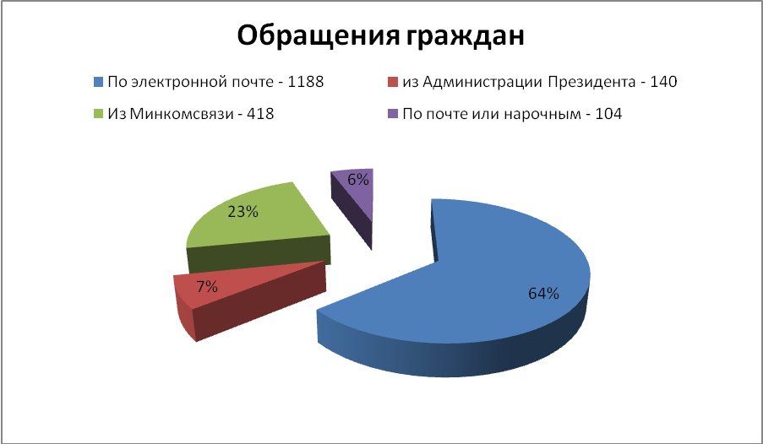

Сравнительный анализ поступивших в Роскомнадзор обращений граждан показывает следующее, что:
10% – обращений относятся к разрешительной работе в сфере связи;
2% – обращений относятся к контролю и надзору в сфере массовых коммуникаций;
58% – обращений посвящены вопросам контроля и надзора в сфере связи;
4% – обращения касаются защиты персональных данных;
26% – обращения по различным вопросам.
Основной поток обращений (1312) поступил на имя руководителя и заместителей руководителя.
В соответствии с Постановлением Правительства РФ от 28.07.2005 № 452 «О Типовом регламенте внутренней организации федеральных органов исполнительной власти», из 3776 обращений граждан на контроль поставлено 1656 обращения или 44% от общего количества, полученных из Администрации Президента Российской Федерации, Аппарата Правительства Российской Федерации, Минкомсвязи России, федеральных органов исполнительной власти и ЦА Роскомнадзора.
Обращения рассмотрены в установленные законом сроки, 343 из них рассмотрены с привлечением территориальных управлений, которыми по некоторым фактам, приведенным в обращениях, проведены внеплановые проверки.
По результатам рассмотрения обращений граждан в Роскомнадзоре вынесены решения :
- приняты меры – 158;
- даны разъяснения - 1068;
- решено положительно - 42;
- отказано – 5.
Обращения также перенаправляются по принадлежности в МВД России (в отношении противоправных действий в информационно-телекоммуникационных сетях, включая сеть Интернет, мошеннических действий, связанных с незаконным использованием сетей связи, распространения порнографии и информации экстремистского содержания на Интернет-сайтах), в Федеральную антимонопольную службу России (в отношении рекламы в СМИ), другие федеральные органы исполнительной власти.

Статистические данные
к отчету Федеральной службы по надзору в сфере связи, информационных технологий и массовых коммуникаций о работе с обращениями граждан во 2 квартале 2011 года

Всего поступило обращений граждан | 3776
в том числе:
- в центральный аппарат Роскомнадзора | 1919
- в территориальные органы Роскомнадзора | 1857
- доложено руководителю Роскомнадзора и его заместителям | 1312
- направлено на рассмотрение в структурные подразделения центрального аппарата Роскомнадзора | 1919
- доложено руководителям территориальных органов и подведомственных организаций и их заместителям | 344
- Всего находилось на исполнении | 1961
- Рассмотрено в департаменте с дачей ответа | 1409
- осталось не исполнено на 1 число следующего месяца | 574
Получено из Администрации Президента | 140
Рассмотрены в установленные сроки
- до 5 дней | 1349
- до 15 дней | 31
- до 30 дней | 23
- решено положительно | 42
- меры приняты | 158
- разъяснено | 1068
По рассмотренным обращениям в ТУ: | 1857
- проведено внеплановых проверок | 344
Находятся на рассмотрении в Роскомнадзоре | 574
Личный прием граждан
- руководителем Роскомнадзора и его заместителями | 13

